Молодёжный форум
В Твери стартовал Форум молодых избирателей Верхневолжья «#МыВместе».
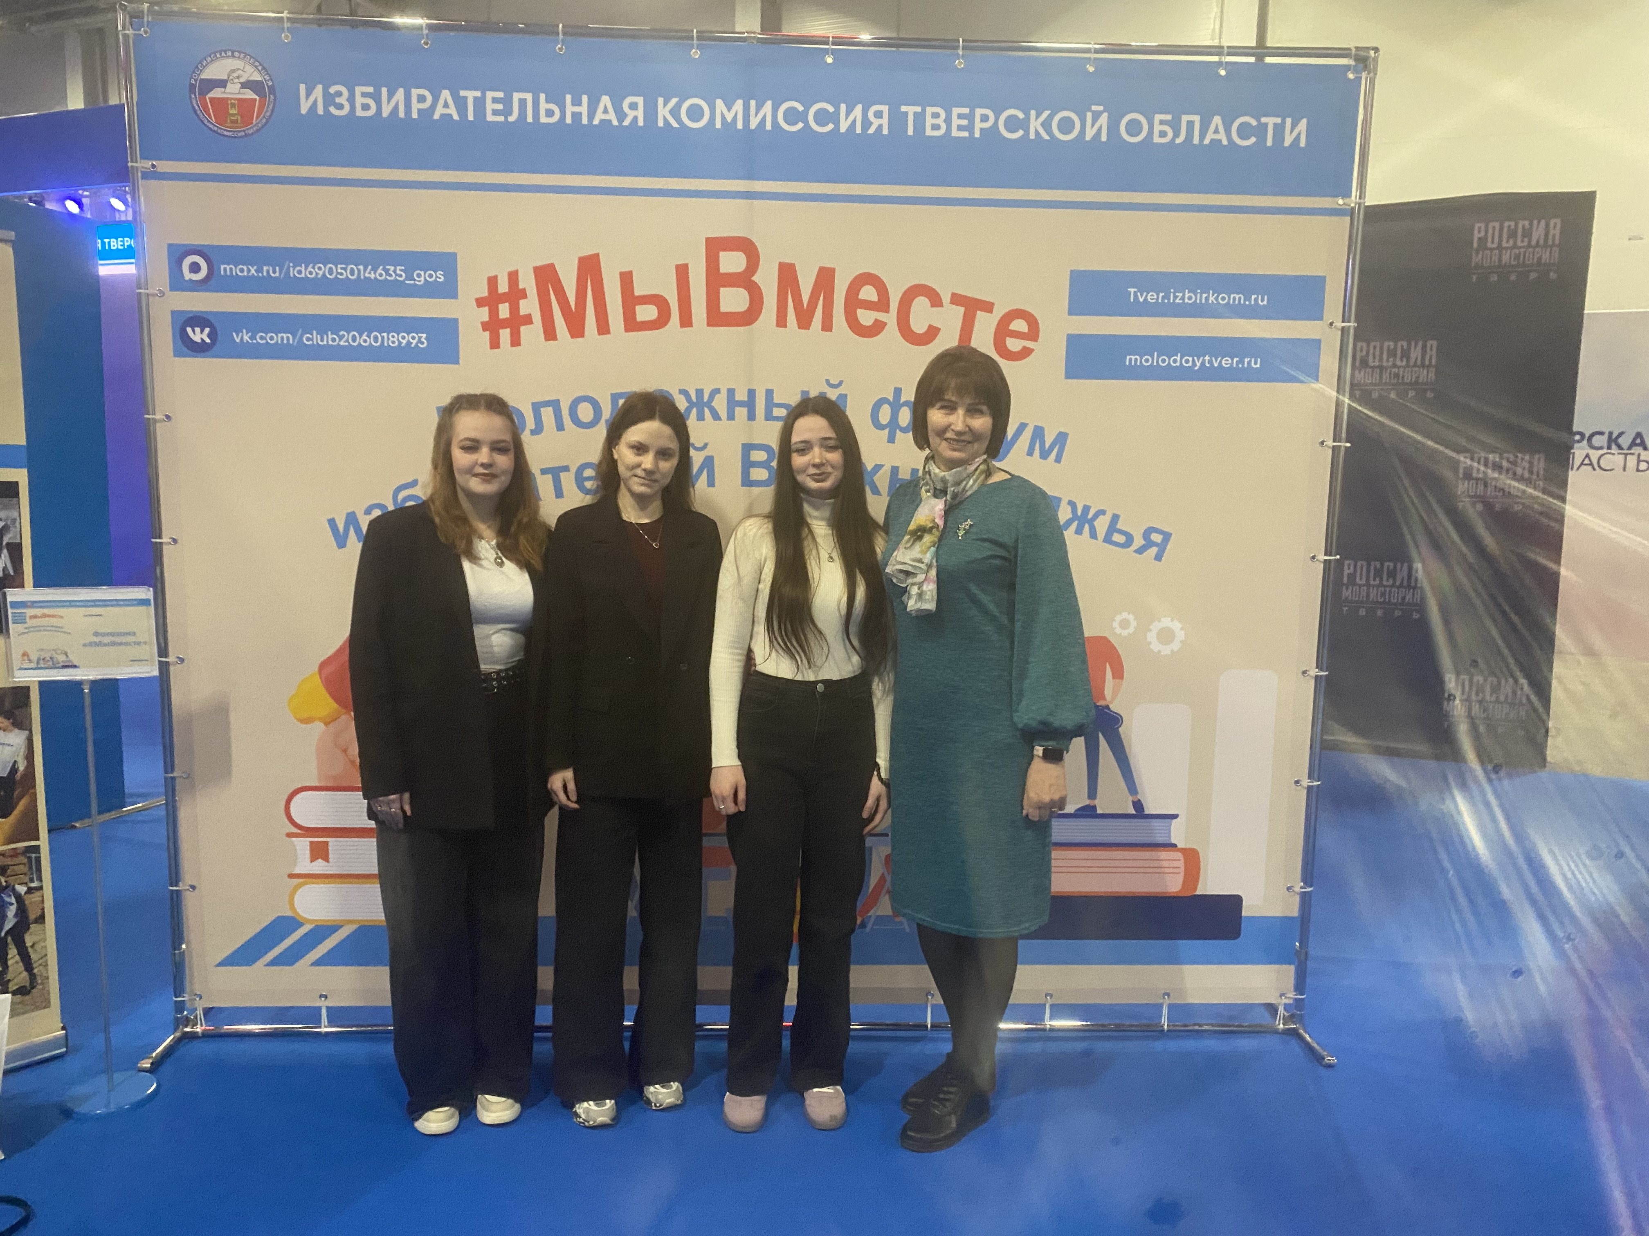

Старицкий муниципальный округ на форуме представляли студенты Старицкого колледжа Васильева Дарья, Хмурчикова Полина, Крупская Елизавета.
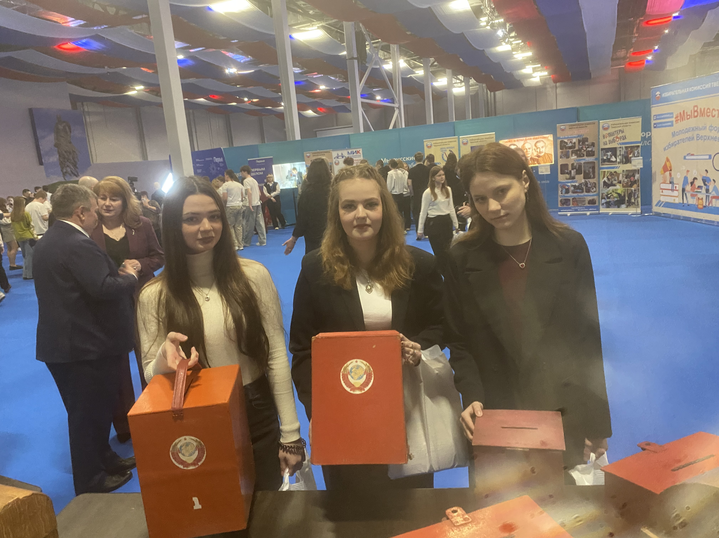

В Тверском мультимедийном историческом парке «Россия – Моя история» стартовал молодежный Форум «#МыВместе» - яркий итог молодежных праздников, фестивалей, конкурсов, викторин, проведенных в рамках Всероссийского Дня молодого избирателя 2026 года. Работу Форума открыли председатель избирательной комиссии Тверской области Валентина Дронова, депутат Государственной Думы России Юрия Саранова, заместитель председателя Законодательного Собрания Тверской области Александр Клиновский, и.о. министра молодежной политики Тверской области Ирина Пелевина. Областной Форум «#МыВместе» объединил членов клубов молодых избирателей и молодежных избирательных комиссий, лидеров молодежного самоуправления, победителей школьных и студенческих олимпиад по избирательному праву, межмуниципальных интеллектуальных соревнований, слетов и конкурсов, командных игр и других событий, инициированных избирательными комиссиями.
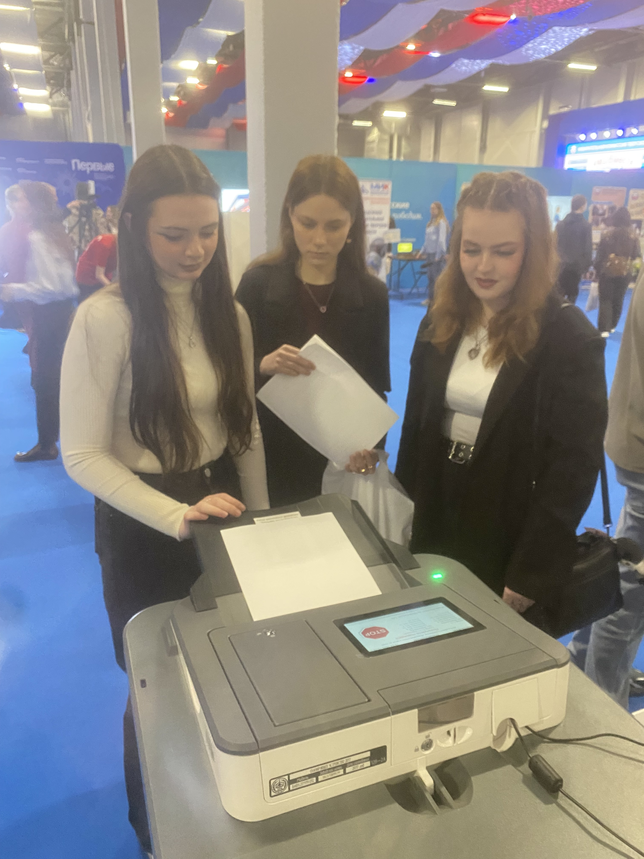
В течение дня для делегатов Форума работали интерактивные обучающие площадки, тематические занятия и мастер-классы, выступали финалисты конкурса молодежных агитбригад «Новое поколение выбирает», подведены итогов студенческой олимпиады по избирательному праву и много других активностей.

